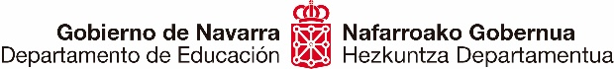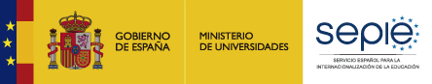
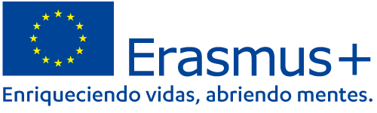

Sesión informativa en línea sobre la convocatoria 2023 del programa Erasmus+

Comunidad Foral de Navarra

Lunes 30 de enero de 2023

16:00-18:30

Dirigida a:
Profesorado de centros de Educación Escolar y de personas adultas de la Comunidad Foral de Navarra.

Intervinientes

-Saludo y bienvenida de Alfonso Gentil Álvarez de Ossorio, director del Servicio Español para la Internacionalización de la Educación (SEPIE).

-Andrés Ajo Lázaro, director de la Unidad de Educación Escolar y de personas adultas del SEPIE.

-Moderadora: Elisa Echenique Echenique, jefa del Negociado de Proyectos Europeos del Departamento de Educación del Gobierno de Navarra.

Estructura

16:00-17:30
Andrés Ajo Lázaro:

-Datos de la pasada convocatoria 2022
-Novedades de la presente convocatoria 2023
-Descripción y características generales del programa Erasmus+ 2021-2027
-Oportunidades que brinda el programa Erasmus+:
-Acreditación Erasmus KA120-SCH / ADU
-Proyectos KA1 de Movilidad de alumnado (MCD, MLD) y profesorado
- KA121 de centros acreditados
- KA122 de corta duración de centros no acreditados
-Proyectos KA2-SCH / ADU de Cooperación:
-KA210: proyectos a pequeña escala
-KA220: proyectos de cooperación
-Premios EITA a la enseñanza innovadora
-Iniciativas Jean Monnet
-Otras iniciativas de interés

17:30-18:10
Exposición de buenas prácticas:

- Leonardo Ripa, IESO Pedro de Atarrabia de Villava (KA122-SCH)
- Rosa Rodríguez, IES Pablo Sarasate de Lodosa (KA121-SCH y KA220-SCH)
- Ana Gainza, EOI de Pamplona (KA121-ADU)
- María Díaz de Cerio, Colegio Escuelas Pías de Tafalla (KA210-SCH)

18:10-18:30
Turno de preguntas

